Работодателей обязали оценивать риск воздействия на работников пониженных температур

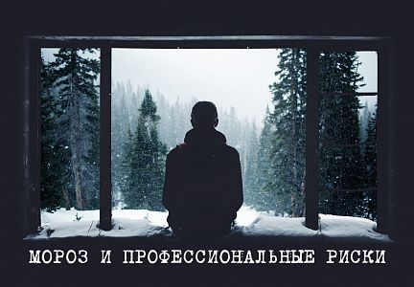

Работодателям необходимо оценивать риск влияния на здоровье их сотрудников низких температур и принимать необходимые меры для его уменьшения.
Роструд напомнил работодателям об обязанности выполнения норм российского трудового законодательства и действующих рекомендаций, которые направлены на организацию производственного процесса в холодное время года на открытой местности и внутри неотапливаемых помещений.

На основании действующих норм к работе на таких объектах допускаются работники, которые не имеют медицинских противопоказаний к трудовой деятельности в условиях низких температур. Сотрудникам необходимо предоставить комплект средств индивидуальной защиты, отвечающий реальным климатическим условиям.
Привлечение сотрудников к выполнению производственных обязанностей в холодное время года на открытых площадках либо в неотапливаемых помещениях необходимо сопровождать запланированными перерывами с целью обогрева. Они включаются в рабочее время персонала и должны оплачиваться. Их продолжительность и частота должны определяться не только фактической температурой воздуха, но и силой ветра.
В местах для обогрева работников температура воздуха должна поддерживаться в пределах +21+25°C. В таких помещениях необходимо разместить специальные устройства для обогрева стоп и кистей рук. Продолжительность нахождения сотрудника на морозе должна устанавливаться в соответствии с допустимым уровнем охлаждения человека.
Данные меры включены в систему управления профессиональными рисками. Она, со своей стороны, выступает фундаментом системы управления охраной труда на предприятии. Бездействие работодателя в деятельности по управлению профессиональными рисками влечет привлечение его к административной ответственности. Если следствием бездействия работодателя станет нанесение вреда здоровью сотрудника — должностные лица предприятия могут быть привлечены и к уголовной ответственности.
В этом году Роструд не стал предоставлять ссылку на главный документ, устанавливающий режим работы при низких температурах. Это «МР 2.2.7.2129-06 2.2.7 Физиология труда и эргономика. Режимы труда и отдыха, работающего в холодное время на открытой территории или в неотапливаемых помещениях. Методические рекомендации» (утверждены Главным государственным санврачом России 19 июня 2006 года).
Между тем, работодателям при организации трудовой деятельности в морозы нужно руководствоваться именно этим документом. Данные методические рекомендации устанавливают гигиенические требования к режиму трудовой деятельности в холодное время года. Также они регламентируют продолжительность непрерывного нахождения работника на холоде. Соответствующие рекомендации разработаны для разных климатических районов страны. При этом указывается, что для отдельных видов профессий, которые имеют выраженную специфику при работе на открытой территории могут быть созданы отраслевые документы.
Отметим, что информационное сообщение Роструда имеет определенную расплывчатость, а также сразу возникают вопросы в отношении фразы «бездействие работодателя в вопросе управления профессиональными рисками влечет административную ответственность», по причине отсутствия такой формулировки в нормах Административного кодекса. В КоАП присутствует только обобщенная статья 5.27.1 «Нарушения государственных нормативных требований охраны труда, содержащихся в федеральных законах и иных нормативных правовых актах РФ».
Уточним, что поправки в ТК РФ, связанные с внедрением практики управления профрисками в систему охраны труда планируется принять только в 2021 году. Изменения законодательства обяжут работодателей периодически организовывать мероприятия, связанные с выявлением опасностей на производстве.
Интересен и тот факт, что Правовое управление Госдумы пришло к выводу, что законопроект «О внесении изменений в Трудовой кодекс Российской Федерации в части совершенствования механизмов предупреждения производственного травматизма и профессиональной заболеваемости» содержит (цитата) «множественные нарушения правил законодательной техники и требует значительной юридико-технической доработки».
Источник: https://ohranatruda.ru/news/

